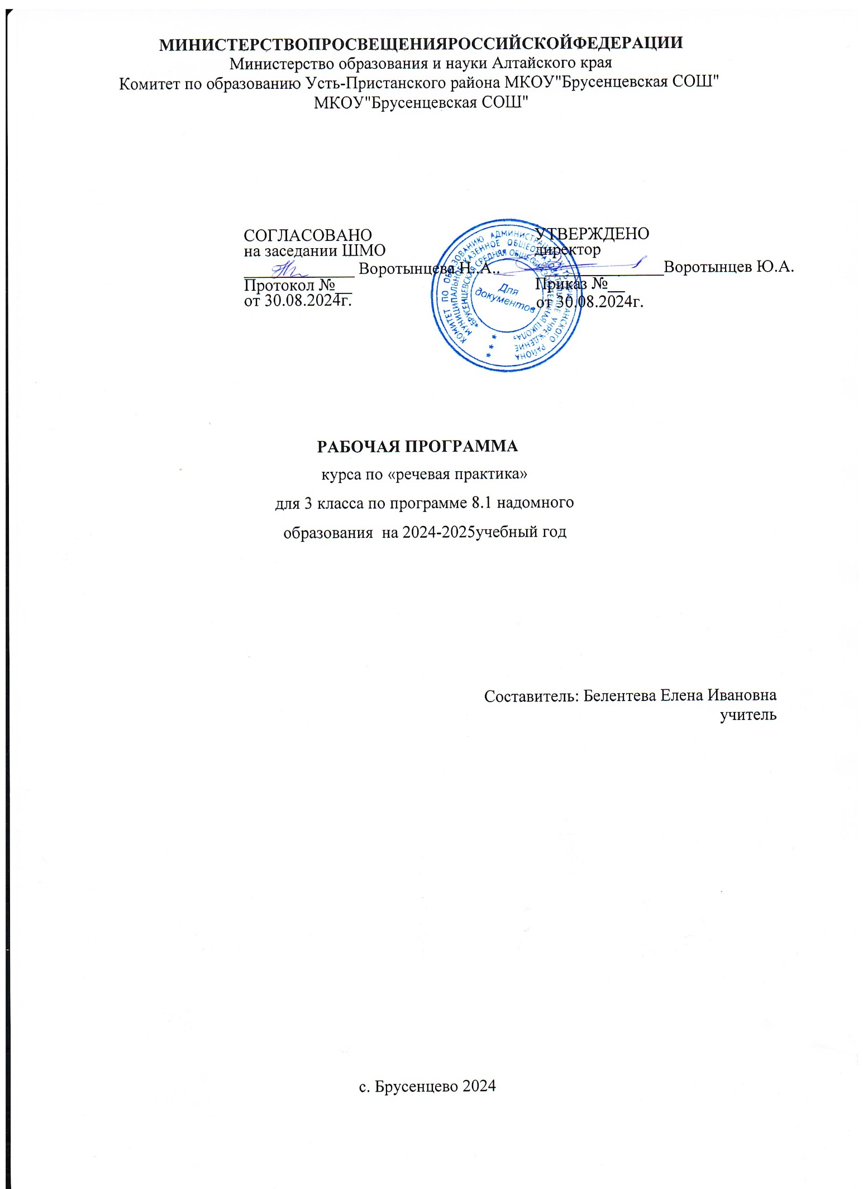

**Пояснительная записка**

Рабочая программа составлена на основе материалов Федерального государственного образовательного стандарта образования обучающихся надомного образования с умственной отсталостью (интеллектуальными нарушениями).

Программа детализирует и раскрывает содержание стандарта, определяет общую стратегию обучения, воспитания и развития учащихся средствами учебного предмета в соответствии с целями изучения учебного предмета «Речевая практика», которые определены Федеральным государственным стандартом образования обучающихся с умственной отсталостью (интеллектуальными нарушениями)

Учебный предмет «Речевая практика» ставит следующие ***задачи:***

* способствовать совершенствованию развития речевого опыта учащихся;
* корригировать и обогащать языковую базу устных высказываний;
* формировать выразительную сторону речи;
* учить строить связные устные высказывания;
* воспитывать культуру речевого общения
* совершенствование грамматически правильной речи, формирование разговорной (диалогической) и контекстной ( монологической) форм речи;
* профилактика и коррекция нарушений чтения и письма.
* расширять круг чтения учащихся, создавать «литературное пространство», соответствующее возрастным особенностям и уровню подготовки учащихся и обеспечивающее условия для формирования универсальных учебных действий.
* создание условий у учащихся для развития умений отвечать на вопросы учителя в процессе беседы;
* расширить представления детей о правилах поведения в обществе;
* развивать интонационные и жестово-мимические умения школьников в процессе инсценировка сказки;
* обогащать лексический запас учащихся словами;
* научить строить простые предложения и короткие рассказы с опорой на символический план;
* научить составлять рассказы из личного опыта

# СОДЕРЖАНИЕ УЧЕБНОГО ПРЕДМЕТА

**Аудирование и понимание речи.** Выполнение простых и составных устных инструкций учителя, словесный отчет о выполненных действиях. Прослушивание и выполнение инструкций, записанных на аудионосители. Чтение и выполнение словесных инструкций, предъявленных в письменном виде.

Соотнесение речи и изображения (выбор картинки, соответствующей слову, предложению).

Повторение и воспроизведение по подобию, по памяти отдельных слогов, слов, предложений.

Слушание небольших литературных произведений в изложении педагога и с аудионосителей. Ответы на вопросы по прослушанному тексту, пересказ.

**Дикция и выразительность речи.** Развитие артикуляционной моторики. Формирование правильного речевого дыхания. Практическое использование силы голоса, тона, темпа речи в речевых ситуациях. Использование мимики и жестов в общении.

**Общение и его значение в жизни.** Речевое и неречевое общение. Правила речевого общения. Письменное общение (афиши, реклама, письма, открытки и др.). Условные знаки в общении людей.

Общение на расстоянии. Кино, телевидение, радио.

Виртуальное общение. Общение в социальных сетях.

Влияние речи на мысли, чувства, поступки людей.

**Организация речевого общения.**

*Базовые формулы речевого общения*

Обращение, привлечение внимания. «Ты» и «Вы», обращение по имени и отчеству, по фамилии, обращение к знакомым взрослым и ровесникам. Грубое обращение, нежелательное обращение (по фамилии). Ласковые обращения. Грубые и негрубые обращения. Бытовые (неофициальные) обращения к сверстникам, в семье. Именные, бытовые, ласковые обращения. Функциональные обращения (к продавцу, к сотруднику полиции и др.). Специфика половозрастных обращений (дедушка, бабушка, тетенька, девушка, мужчина и др.). Вступление в речевой контакт с незнакомым человеком без обращения («Скажите, пожалуйста…»). Обращение в письме, в поздравительной открытке.

Знакомство, представление, приветствие. Формулы «Давай познакомимся», «Меня зовут …», «Меня зовут …, а тебя?». Формулы «Это …», «Познакомься пожалуйста, это …». Ответные реплики на приглашение познакомиться («Очень приятно!», «Рад познакомиться!»).

Приветствие и прощание. Употребление различных формул приветствия и прощания в зависимости от адресата (взрослый или сверстник). Формулы «здравствуй», «здравствуйте», «до свидания». Развертывание формул с помощью обращения по имени и отчеству. Жесты приветствия и прощания. Этикетные правила приветствия: замедлить шаг или остановиться, посмотреть в глаза человеку.

Формулы «Доброе утро», «Добрый день», «Добрый вечер», «Спокойной ночи». Неофициальные разговорные формулы «привет», «салют», «счастливо», «пока». Грубые (фамильярные) формулы «здорово», «бывай», «чао» и др. (в зависимости от условий школы). Недопустимость дублирования этикетных формул, использованных невоспитанными взрослыми. Развертывание формул с помощью обращений. Формулы, сопровождающие ситуации приветствия и прощания «Как дела?», «Как живешь?», «До завтра», «Всего хорошего» и др.

Просьбы при прощании «Приходи(те) еще», «Заходи(те», «Звони(те)».

Приглашение, предложение. Приглашение домой. Правила поведения в гостях.

Поздравление, пожелание. Формулы «Поздравляю с …», «Поздравляю с праздником …» и их развертывание с помощью обращения по имени и отчеству. Пожелания близким и малознакомым людям, сверстникам и старшим. Различия пожеланий в связи с разными праздниками. Формулы «Желаю тебе …», «Желаю Вам …», «Я хочу пожелать …». Неречевые средства: улыбка, взгляд, доброжелательность тона.

Поздравительные открытки.

Формулы, сопровождающие вручение подарка «Это Вам (тебе)», «Я хочу подарить тебе …» и др. Этикетные и эмоциональные реакции на поздравления и подарки.

Одобрение, комплимент. Формулы «Мне очень нравится твой …», «Как хорошо ты …», «Как красиво!» и др.

Телефонный разговор. Формулы обращения, привлечения внимания в телефонном разговоре. Значение сигналов телефонной связи (гудки, обращения автоответчика сотовой связи). Выражение просьбы позвать к телефону («Позовите пожалуйста …», «Попросите пожалуйста…», «Можно попросить (позвать)…»). Распространение этих формул с помощью приветствия. Ответные реплики адресата «алло», «да», «Я слушаю».

Просьба, совет. Обращение с просьбой к учителю, соседу по парте на уроке или на перемене. Обращение с просьбой к незнакомому человеку. Обращение с просьбой к сверстнику, к близким людям. Развертывание просьбы с помощью мотивировки. Формулы «Пожалуйста, …», «Можно …, пожалуйста!», «Разрешите….», «Можно мне …», «Можно я …».

Мотивировка отказа. Формулы «Извините, но …».

Благодарность. Формулы «спасибо», «большое спасибо», «пожалуйста». Благодарность за поздравления и подарки («Спасибо … имя»), благодарность как ответная реакция на выполнение просьбы. Мотивировка благодарности. Формулы «Очень приятно», «Я очень рада» и др. как мотивировка благодарности. Ответные реплики на поздравление, пожелание («Спасибо за поздравление», «Я тоже поздравляю тебя (Вас)». «Спасибо, и тебя (Вас) поздравляю»).

Замечание, извинение. Формулы «извините пожалуйста» с обращением и без него. Правильная реакция на замечания. Мотивировка извинения («Я нечаянно», «Я не хотел» и др.). Использование форм обращения при извинении. Извинение перед старшим, ровесником. Обращение и мотивировка при извинении.

Сочувствие, утешение. Сочувствие заболевшему сверстнику, взрослому. Слова поддержки, утешения.

Одобрение, комплимент. Одобрение как реакция на поздравления, подарки: «Молодец!», «Как красиво!»

*Примерные темы речевых ситуаций*

«Я – дома» (общение с близкими людьми, прием гостей)

«Я и мои товарищи» (игры и общение со сверстниками, общение в школе, в секции, в творческой студии)

«Я за порогом дома» (покупка, поездка в транспорте, обращение за помощью (в т.ч. в экстренной ситуации), поведение в общественных местах (кино, кафе и др.)

«Я в мире природы» (общение с животными, поведение в парке, в лесу)

Темы речевых ситуаций формулируются исходя из уровня развития коммуникативных и речевых умений обучающихся и социальной ситуации их жизни. Например, в рамках лексической темы «Я за порогом дома» для отработки этикетных форм знакомства на уроках могут быть организованы речевые ситуации «Давайте познакомимся!», «Знакомство во дворе», «Знакомство в гостях».

*Алгоритм работы над темой речевой ситуации*

Выявление и расширение представлений по теме речевой ситуации.

Актуализация, уточнение и расширение словарного запаса о теме ситуации.

Составление предложений по теме ситуации, в т.ч. ответы на вопросы и формулирование вопросов учителю, одноклассникам.

Конструирование диалогов, участие в диалогах по теме ситуации.

Выбор атрибутов к ролевой игре по теме речевой ситуации. Уточнение ролей, сюжета игры, его вариативности.

Моделирование речевой ситуации.

Составление устного текста (диалогического или несложного монологического) по теме ситуации.

**ПЛАНИРУЕМЫЕ РЕЗУЛЬТАТЫ ОСВОЕНИЯ УЧЕБНОГО ПРЕДМЕТА**

**Предметные результаты.**

**Достаточный уровень:**

* понимать содержание сказок и рассказов, прочитанных учителем, в

аудиозаписи или самостоятельно;

* пересказывать содержание прочитанной или прослушанной сказки, рассказа;
* выполнять инструкцию, предложенную в письменной форме;
* участвовать в диалогах по темам речевых ситуаций;
* принимать участие в коллективном составлении рассказа по темам речевых

ситуаций;

- уметь воспроизводить составленные рассказы с опорой на картинно-символический план;

* правильно выражать свои просьбы, употребляя вежливые слова, уметь здороваться, прощаться, просить прощения и извиняться, используя соответствующие выражения;
* сообщать сведения о себе: имя и фамилию, адрес, имена и фамилии своих родственников

**Минимальный уровень:**

— выполнять задания по словесной инструкции учителя, детей;

— выражать свои просьбы, используя вежливые слова, адекватно пользоваться правилами этикета при встрече и расставании с детьми и взрослыми; —знать свои имя и фамилию, адрес дома, объяснять, как можно доехать или дойти до школы (по вопросам учителя);

— участвовать в ролевых играх в соответствии с речевыми возможностями; — слушать сказку или рассказ, уметь отвечать на вопросы с опорой на иллюстративный материал;

— выразительно произносить короткие стихотворения, скороговорки по образцу учителя;

— участвовать в беседе — слушать сказку или рассказ, пересказывать содержание, опираясь на картинно-символический план.

**Личностные результаты**, ожидаемые после 3-го года обучения по программе «Речевая практика»:

— уточнение представлений о праздниках — личных и государственных, связанных с историей страны;

— расширение представлений о различных социальных ролях (покупатель, пассажир, пациент и др.)

— собственных и окружающих людей;

— укрепление соответствующих возрасту ценностей и социальных ролей через расширение представлений о нормах этикета и правилах культурного поведения;

— овладение навыками коммуникации и принятыми нормами социального взаимодействия (в рамках предметных результатов 2-го и 3-го годов обучения); — овладение социально-бытовыми навыками, используемыми в повседневной жизни (в рамках предметных результатов 2-го и 3-го годов обучения).

# ТЕМАТИЧЕСКОЕ ПЛАНИРОВАНИЕ

|  |  |
| --- | --- |
| **№**  **п/п** | **Наименования разделов и тем** |
| 1. | Снова в школу! |
| 2. | Мы собрались поиграть… |
| 3. | Сказки с участием животных и людей. |
| 4. | Отправляюсь в магазин |
| 5. | Телефонный разговор |
| 6. | Я – зритель |
| 7. | Я – актер. |
| 8. | Какая сегодня погода? |
| 9. | Сказки и их герои. |
| 10. | Встреча и прием гостей. |
| 11. | Учимся понимать животных |
| 12. | Узнай меня! Узнай себй! |
| 13. | Впереди лето! |

**ПОУРОЧНОЕ ПЛАНИРОВАНИЕ**

|  |  |  |  |  |  |
| --- | --- | --- | --- | --- | --- |
| **№** | **Наименование раздела и темы урока** | **Кол-во часов** | | **Дата изучен ия** | **Электронные цифровые образовательные ресурсы** |
| **Всего** | **Контрольная работа** |
| **1**  **2** | Снова в школу! | **2** |  | 05.09  19.09 | https://m.edsoo.ru |
| **3** | Мы собрались поиграть. | **1** |  | 03.10 | [https://m.edsoo.ru](https://m.edsoo.ru/) |
| **4**  **5**  **6** | Сказки с участием животных и людей. | **3** |  | 17.10  07.11 21.11 | [https://m.edsoo.ru](https://m.edsoo.ru/) |
| **7** | Отправляюсь в магазин. | **1** |  | 05.12 | [https://m.edsoo.ru](https://m.edsoo.ru/) |
| **8** | Телефонный разговор. | **1** |  | 19.12 | [https://m.edsoo.ru](https://m.edsoo.ru/) |
| **9** | Я – зритель. | **1** |  | 16.01 | [https://m.edsoo.ru](https://m.edsoo.ru/) |
| **10** | Я-актер. | **1** |  | 30.01 | [https://m.edsoo.ru](https://m.edsoo.ru/) |
| **11** | Какая сегодня погода? | **1** |  | 13.02 | [https://m.edsoo.ru](https://m.edsoo.ru/) |
| **12** | Сказки и их герои. | **1** |  | 27.02 | [https://m.edsoo.ru](https://m.edsoo.ru/) |
| **13** | Встреча и прием гостей. | **1** |  | 13.03 | [https://m.edsoo.ru](https://m.edsoo.ru/) |
| **14** | Учимся понимать животных. | **1** |  | 03.04 | [https://m.edsoo.ru](https://m.edsoo.ru/) |
| **15** | Узнай меня! Узнай себя! | **1** |  | 17.04 | https://m.edsoo.ru |
| **16** | Впереди лето! | **1** |  | 15.05 |  |

Изменения в тематическом планировании могут быть на усмотрение педагога из-за индивидуальных особенностей учащихся.

**УЧЕБНО-МЕТОДИЧЕСКОЕ ОБЕСПЕЧЕНИЕ ОБРАЗОВАТЕЛЬНОГО ПРОЦЕССАОБЯЗАТЕЛЬНЫЕ УЧЕБНЫЕ МАТЕРИАЛЫ ДЛЯ УЧЕНИКА**

**МЕТОДИЧЕСКИЕ МАТЕРИАЛЫ ДЛЯ УЧИТЕЛЯ**

**ЦИФРОВЫЕ ОБРАЗОВАТЕЛЬНЫЕ РЕСУРСЫ И РЕСУРСЫ СЕТИ**

# ИНТЕРНЕТ

Библиотека ЦОК https://m.edsoo.ru